Ультразвуковая диагностика (УЗИ) - это безопасный, безболезненный, высокоинформативный и доступный метод обследования. Ультразвуковая диагностика позволяет просто и безболезненно осуществлять качественную и количественную оценку данных, исследовать морфологическую и функциональную характеристики строения органов и систем. В настоящее время ультразвуковая диагностика (УЗИ) является ведущей среди современных методов исследования, который позволяет определять патологические изменения в большинстве органов и тканей человека.
УЗИ-исследования применяются для диагностики заболеваний, для наблюдения за беременностью, наблюдения за динамикой процесса и оценки результатов лечения. Благодаря своей безопасности ультразвуковая диагностика получила широкое распространение.
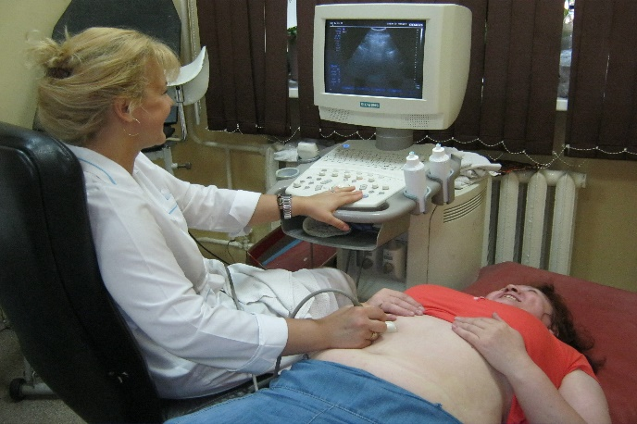
Основные виды проведения ультразвуковой диагностики:
- Исследование органов брюшной полости
- Исследование почек и мочевого пузыря
- Исследование предстательной железы и органов мошонки
- Исследование матки и яичников
- Исследование молочной железы
- Исследование головного мозга у новорожденных и детей раннего возраста через большой родничок "нейросонография"
- Исследование тазобедренных суставов у детей раннего возраста
- Исследование молочной и щитовидной желез
- Исследование легких и плевральных полостей
- Исследование костей и суставов
- Исследование органов малого таза и забрюшинного пространства
- Исследование надпочечников
- Исследование сердца
- Весь спектр акушерских исследований
УЗИ-диагностика как правило, не требует какой-либо специальной подготовки больного.
Исследование органов брюшной полости, в основном, проводят натощак. Желательно на протяжении 3-х дней до исследования исключить: сырые овощи фрукты, черный хлеб, соки, газированные напитки, молочные продукты, сладости.
При выраженном метеоризме /газообразовании/ и для улучшения визуализации применяют эспумизан (за день до исследования по 80 мг три раза в день и 80 мг утром в день исследования). Для лучшего контакта ультразвукового датчика с поверхностью тела кожу смазывают специальным гелем.
Исследование почек и мочевого пузыря: если исследуются только почки, подготовка не требуется. Для обследования мочевого пузыря, он должен быть наполнен - содержать 300-350 мл жидкости. За 1,5-2 часа до исследования рекомендуется выпить 1 литр любой жидкости.
Исследование предстательной железы: при трансабдоминальном исследовании необходим полный мочевой пузырь (см. выше). При трансректальном исследовании необходима очистительная клизма накануне вечером и утром за 1 час до исследования.
Исследование матки и яичников: при трансабдоминальном исследовании необходим хорошо наполненный мочевой пузырь (см. выше). При трансвагинальном исследовании мочевой пузырь должен быть пуст.Для исключения патологии эндометрия (полипы, гиперплазии и т.п.) с 8-го по 11-й день менструального цикла.Для выявления эндокринных нарушений (СПКЯ, ановуляторный цикл, бесплодие) с 11-го по 16-й день менструального цикла.
Исследование молочной железы: специальной подготовки к проведению исследования не требуется.С 5-го по 14-й день менструального цикла (строго на тощак).
Исследование головного мозга у новорожденных и детей раннего возраста через большой родничок "нейросонография":специальной подготовки не требуется.
Исследование тазобедренных суставов у детей раннего возраста, исследование молочной и щитовидной желез:подготовка не требуется.
Ультразвуковой метод прост и доступен, не имеет противопоказаний и может быть использован неоднократно, даже в течение дня, если этого требует состояние пациента.

